# Eclipse环境

## 安装svn客户端

安装TortoiseSVN，网上教程很多

## Gradle配置

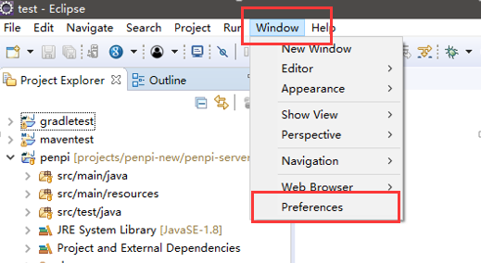

配置gradle路径，指向eclipse下的gradle(eclipse文件夹里已内置了一个gradle，名称为“gradle-3.5.1”)、并指定gradle user home地址（没有就随意创建一个文件夹，并指向这里，用于存放从maven repository下载的jar）

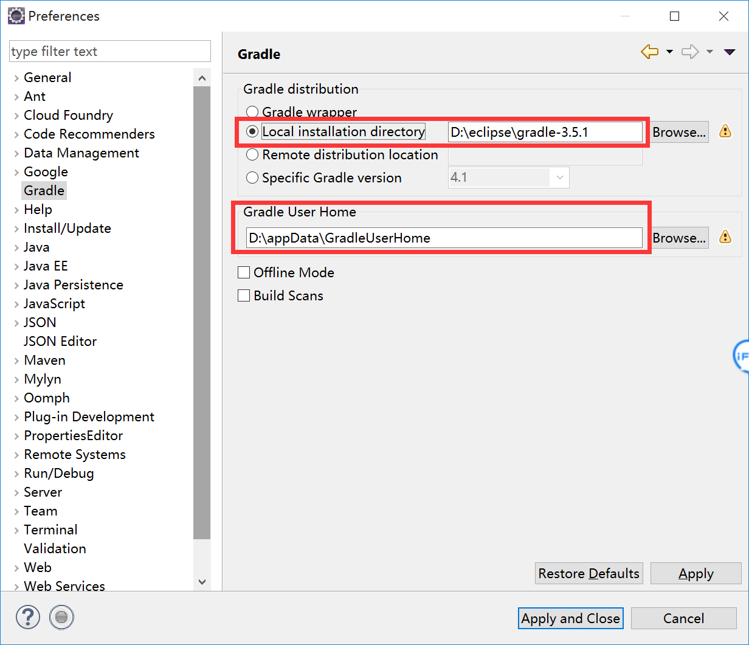

## 工程导入步骤

STEP1 点击eclipse 右上角添加一个SVN视图

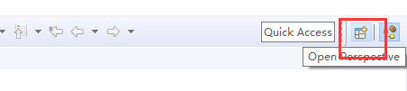

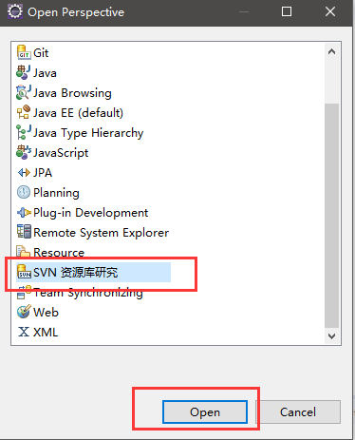

STEP2 添加一个SVN链接：svn://svn.drugbean.xyz 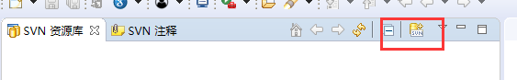 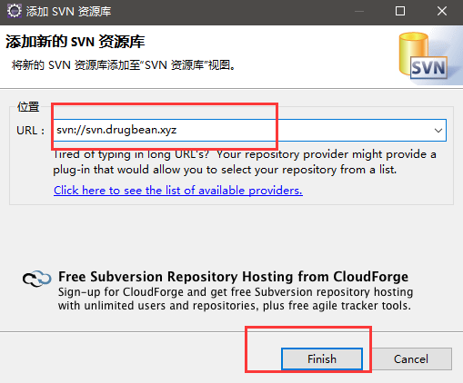

STEP3 checkout项目，选择penpi-server右键，然后点击检出为

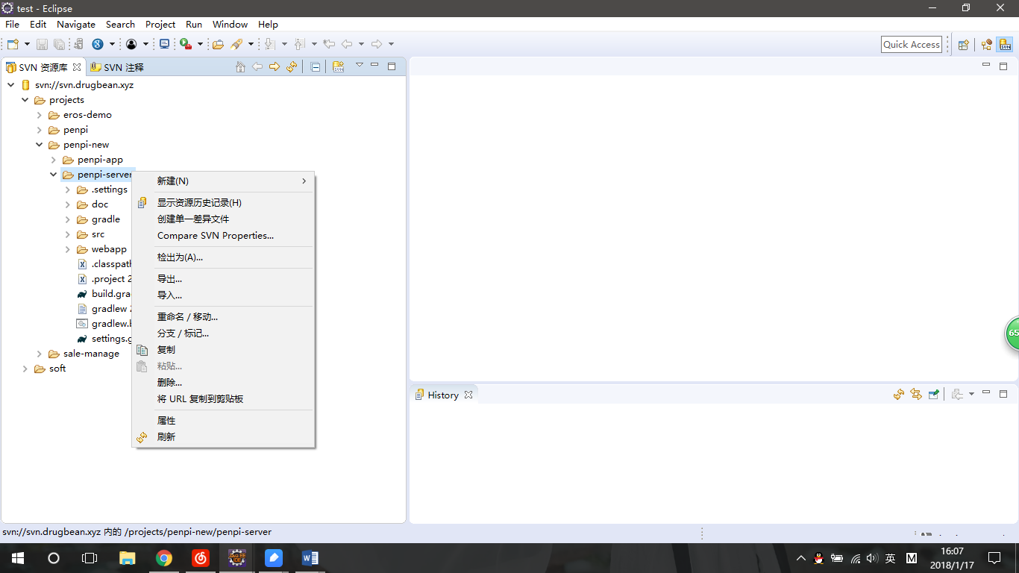

这里默认配置就行，点击Finish

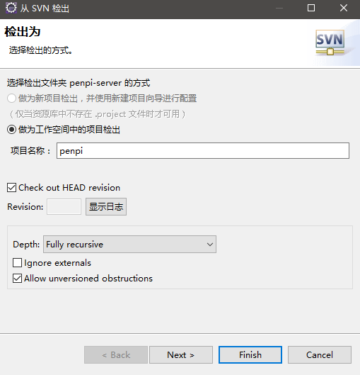

STEP4 返回Java EE视图，查看项目是否检出成功



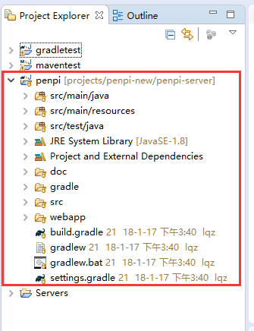

STEP5 在项目上右键选择Gradle->refresh gradle project

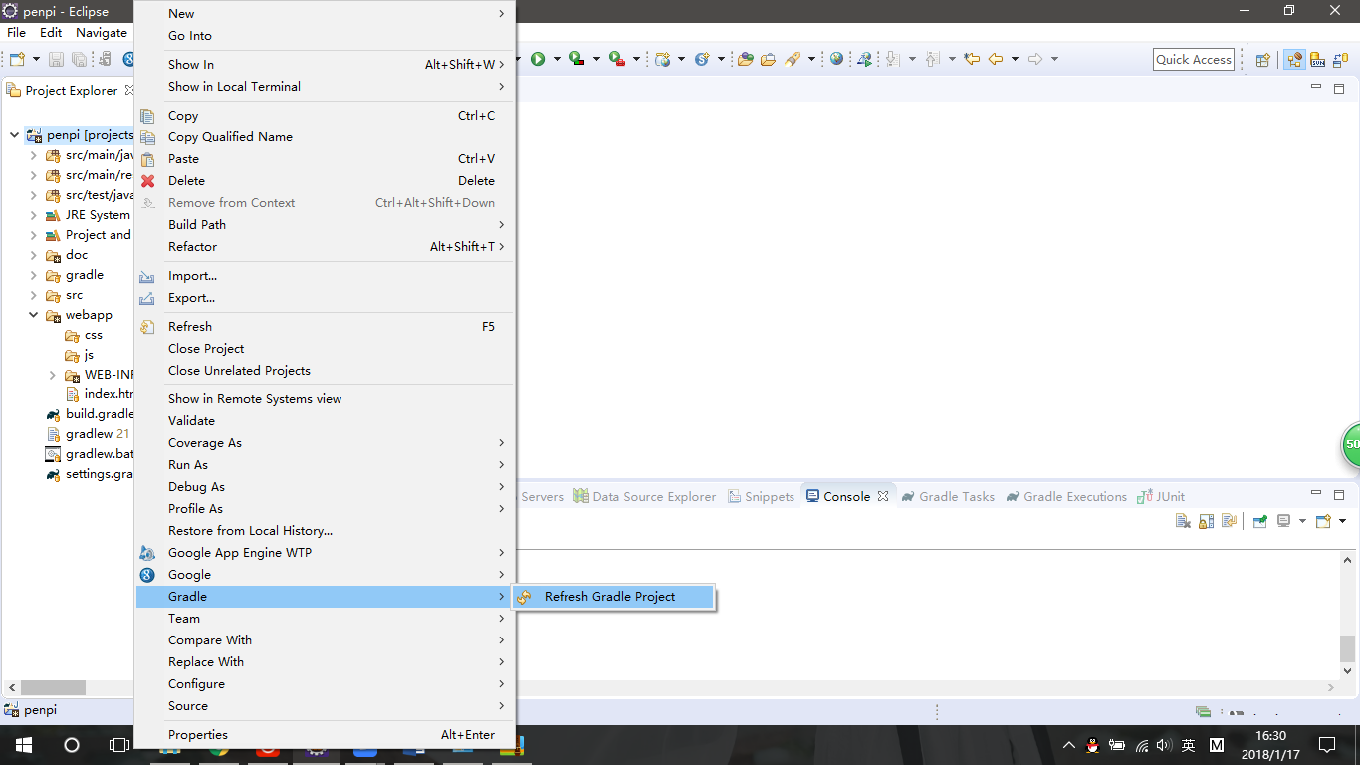

STEP6 等待所有的JAR下载完毕后，在项目的properties->Java Build Path将refresh导致的路径错误修正到项目webapp的位置

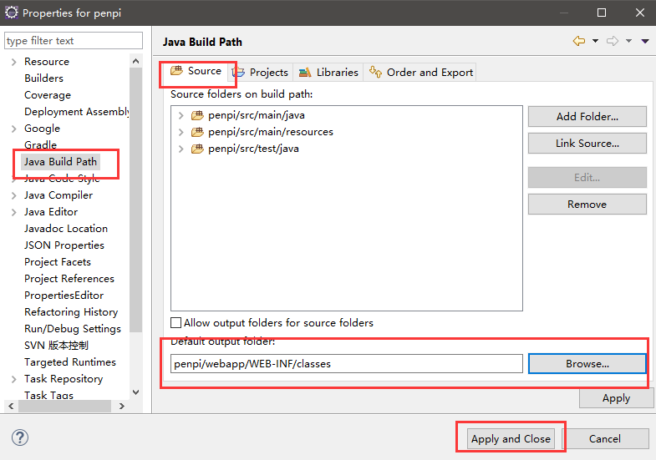

STEP7 配置项目运行的JETTY环境，先在项目上点击Run As -> Run With Jetty，启动后立即停止配置具体的运行项

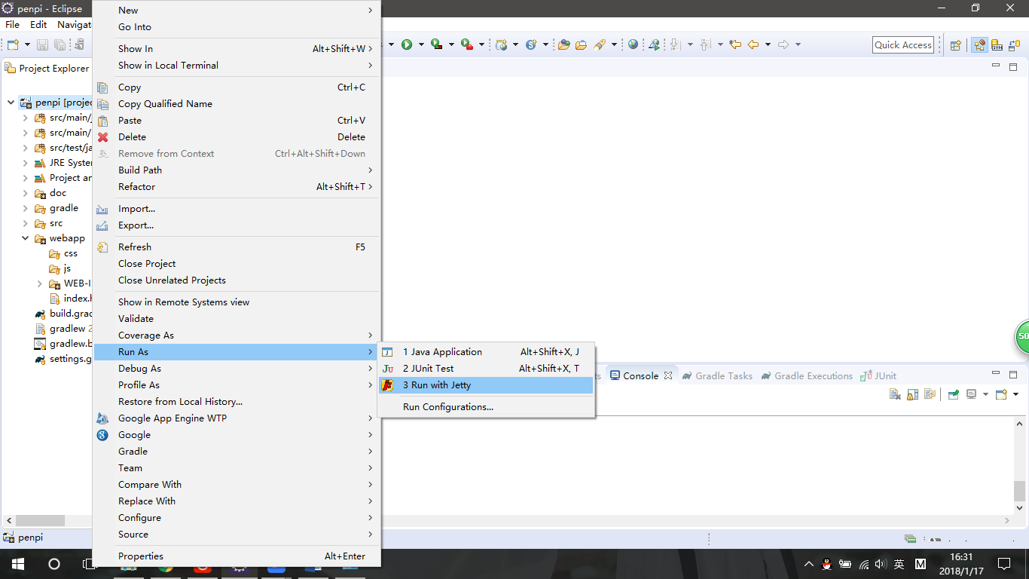

STEP7 配置JETTY参数，内存

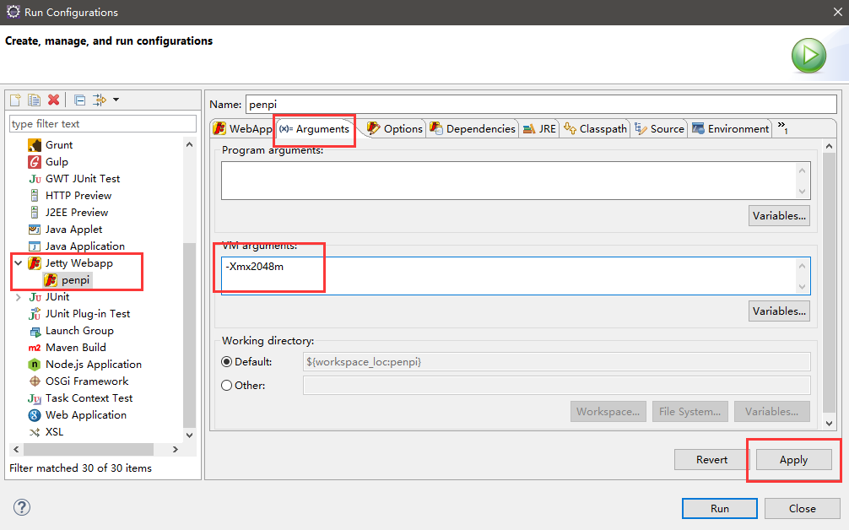

# App环境

## Git

## Node.js

## weex

## eros